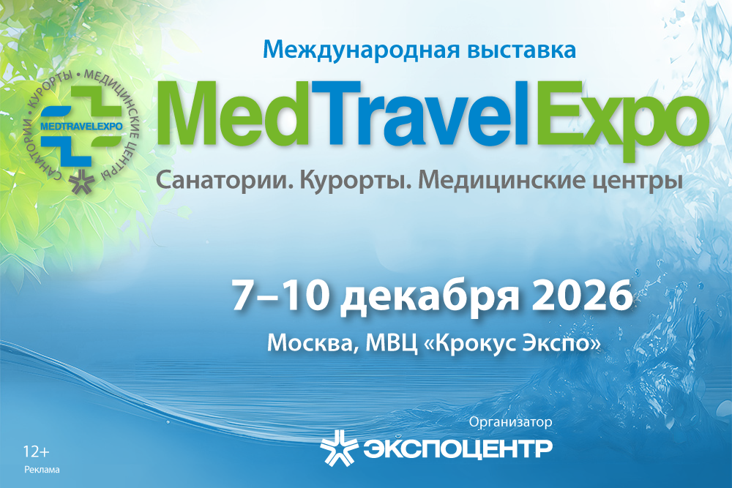

Международная выставка «MedTravelExpo. Санатории. Курорты. Медицинские центры – 2026»
Международная выставка «MedTravelExpo. Санатории. Курорты. Медицинские центры» – единственный в России специализированный конгрессно-выставочный проект, направленный на развитие медицинского и оздоровительного туризма. Выставка проводится в рамках Международного научно-практического форума «Российская неделя здравоохранения»*.
Мероприятие пройдет с 7 по 10 декабря 2026 года в Москве в МВЦ «Крокус Экспо» (павильон 2, залы 5, 6, 7, 8 и 11; 65–66 км МКАД, станция метро «Мякинино»). Официальный сайт: https://www.mte-expo.ru/
Выставка организуется АО «ЭКСПОЦЕНТР» с 2017 года и имеет поддержку Государственной Думы ФС РФ, Минэкономразвития России и Минздрава России, проводится под патронатом ТПП РФ.
В 2025 году в выставке приняли участие более 50 экспонентов из России, Республики Беларусь, Ирана и Китая, в числе которых санаторно-курортные учреждения, частные и государственные клиники, центры эстетической медицины, агентства медицинского туризма, спа-отели, маркетинговые и сервисные компании, профильные ассоциации.
Пять субъектов Российской Федерации представили в рамках собственных экспозиций возможности для лечения и оздоровления в специализированных санаториях, клиниках и медицинских центрах своих регионов.
В рамках деловой программы выставки было проведено 26 мероприятий с участием более 300 российских и зарубежных спикеров. Одним из ключевых ежегодных мероприятий программы является Международный воркшоп по медицинскому туризму, где экспоненты ведут переговоры и заключают соглашения с ведущими зарубежными байерами (представителями агентств медицинского туризма).

Оставить заявку на участие: https://www.mte-expo.ru/ru/participants/application/

* Международный научно-практический форум «Российская неделя здравоохранения» – крупнейший конгрессно-выставочный проект в области медицины и охраны здоровья. В 2025 году на выставках Форума («Здравоохранение», «Здоровый образ жизни», «MedTravelExpo. Санатории. Курорты. Медицинские центры», форум и выставка «ФармМедПром») свои достижения представили более 900 компаний из 56 субъектов Российской Федерации и из 11 стран – из России, Республики Беларусь, Индии, Ирана, Италии, Казахстана, Китая, Республики Корея, Турции, Узбекистана. Выставки Форума и 50 мероприятий деловой и научно-практической программы посетили около 23700 представителей профессиональной аудитории из 55 стран и 86 регионов России.

